- 自定义一个简易的Web服务器
一、socket通信流程
WEB服务器创建一个监听socket然后开始循环接受新连接。客户端初始化一个TCP连接，在连接成功后，客户端发送HTTP请求到服务器，服务器响应一个显示给用户的HTTP响应。客户端和服务器都使用socket建立TCP连接。其流程如下：
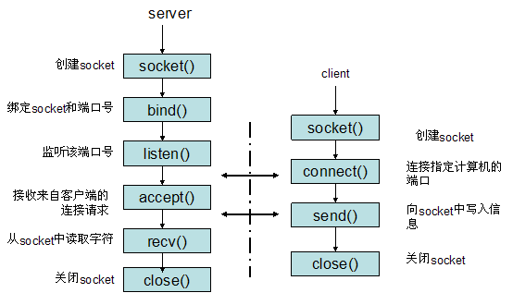
二、Socket编程的常见知识点：
1、socket.AF_INET表示是IPv4，socket.AF_INET6表示的是IPv6
2、SOCK_STREAM 表示TCP协议，SOCK_DGRAM
表示UDP协议
3、setsockopt(self, level, option, value)
level指定控制套接字的层次.可以取三种值:
1)SOL_SOCKET:通用套接字选项.
2)IPPROTO_IP:IP选项.
3)IPPROTO_TCP:TCP选项.
optval获得或者是设置套接字选项.根据选项名称的数据类型进行转换
选项名称 说明 数据类型
========================================================================
SOL_SOCKET
------------------------------------------------------------------------
SO_BROADCAST 允许发送广播数据 int
SO_DEBUG 允许调试 int
SO_DONTROUTE 不查找路由 int
SO_ERROR 获得套接字错误 int
SO_KEEPALIVE 保持连接 int
SO_LINGER 延迟关闭连接 struct linger
SO_OOBINLINE 带外数据放入正常数据流 int
SO_RCVBUF 接收缓冲区大小 int
SO_SNDBUF 发送缓冲区大小 int
SO_RCVLOWAT 接收缓冲区下限 int
SO_SNDLOWAT 发送缓冲区下限 int
SO_RCVTIMEO 接收超时 struct timeval
SO_SNDTIMEO 发送超时 struct timeval
SO_REUSERADDR 允许重用本地地址和端口 int
SO_TYPE 获得套接字类型 int
SO_BSDCOMPAT 与BSD系统兼容 int
例如：listen_socket.setsockopt(socket.SOL_SOCKET, socket.SO_REUSEADDR, 1)
这里value设置为1，表示将SO_REUSEADDR标记为TRUE，操作系统会在服务器socket被关闭或服务器进程终止后马上释放该服务器的端口，否则操作系统会保留几分钟该端口。当socket关闭后，本地端用于该socket的端口号立刻就可以被重用。通常来说，只有经过系统定义一段时间后，才能被重用。
- listen(self, backlog=None)：其中的表示服务器最多能连接的数。
- 具体实现
#导入socket模块
import socket
#定义两个变量，分别表示主机和端口号
HOST, PORT = '', 8888
#使用IPv4和TCP协议创建一个socket对象
listen_socket = socket.socket(socket.AF_INET, socket.SOCK_STREAM)
#设置套接口的选项值
#通用套接字选项
#允许重用本地地址和端口
listen_socket.setsockopt(socket.SOL_SOCKET, socket.SO_REUSEADDR, 1)
#绑定
listen_socket.bind((HOST, PORT))
#侦听
listen_socket.listen(1)
print('Serving HTTP on port %s ...' % PORT)
#循环
while True:
#接受客户端连接请求
client_connection, client_address = listen_socket.accept()
#接受客户端发送过来的数据
request = client_connection.recv(1024)
print(request)
#响应包含了状态行HTTP/1.1 200 OK，随后一个必须的空行，和HTTP响应body。
##需要注意的是，Ok后一定要换行，然后在顶格后再换行，然后才是响应内容
http_response = """\
HTTP/1.1 200 OK
Hello, World!
"""
#发送响应
client_connection.sendall(http_response.encode(encoding='utf_8'))
#关闭连接
client_connection.close()
在地址栏输入：http://localhost:8888/
